Урок бережливых
22 марта - Всемирный день воды, который отмечается во многих странах мира. Казалось бы воды на планете очень много, ею покрыто 2/3 поверхности Земного шара, но не так все просто. Пресной воды, пригодной для питья, всего около 2,5—3%. Вдобавок, большая часть этой воды или недоступна вовсе или труднодоступна. Загрязнение водных артерий происходит ужасающими темпами. Ученые прогнозируют, что если так пойдет и дальше, то вскоре на Земле начнутся войны за обладание оставшимися водными ресурсами. Поэтому Генассамблея ООН в 1993 году объявила 22 марта Днем воды. Он призван привлечь внимание общественности к состоянию водных объектов и проблемам, связанным с их восстановлением и охраной, задуматься о роли воды в жизни каждого человека на Земле.
Международный день воды в Северной Осетии был отмечен рядом самых разноплановых мероприятий.
В целях экологического воспитания подрастающего поколения в ряде общеобразовательных школ г.Владикавказа прошли открытые уроки, посвященные вопросам рационального использования и охраны водных объектов, предотвращению их загрязнения, засорения и истощения вод.
Хочется особенно отметить школу №30 г. Владикавказ, директора Караеву Людмилу Андреевну, для которой не стал не замеченный день, посвященный водным ресурсам, ведь правильное экологическое воспитание детей - это будущее нашей Родины. На открытый урок, проводимый в школе № 30 были приглашены представители Министерства природных ресурсов и экологии РСО-Алания Шиолашвили Г.В. и и.о. заместитель руководителя Западно-Каспийского бассейнового водного управления по РСО-Алания Кирокосянц Н.Р. Учащиеся 3 «Б» класса (учитель Данильянц Р.Р.) рассказали много интересных фактов о воде, о водных ресурсах нашей республики, подготовили доклады, рисунки, посвященные дню воды, был запущен проект «Капелька», направленный на бережное отношение к воде, рациональном использованию воды. Самые активные и лучшие учащиеся будут отмечены грамотами и призами. В свою очередь от Министерства природных ресурсов и экологии РСО-Алания и Западно-Каспийского бассейнового водного управления по РСО-Алания школе № 30 был вручен сборник книг «Природные ресурсы Республики Северная Осетия-Алания».
Хочется надеяться, что подрастающее поколение более активно будет включаться в мероприятия и акции, посвященные проблемам экологии и охраны окружающей среды, понимать, что к природным ресурсам требуется бережное отношение, чем то, которое преобладает у людей сейчас.

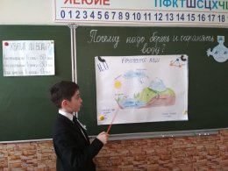
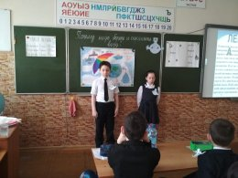
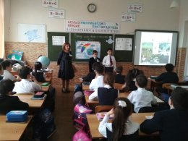
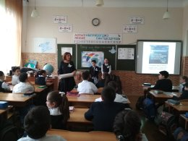

Министерство природных ресурсов и экологии РСО-Алания
Отдел экообразования

